重庆大学本科学生毕业论文（设计）

智能家居场景中多用户冲突协调算法研究与实现



学 生：陈弈
学 号：20221806
指导教师：周鹏展
专 业：计算机科学与技术

重庆大学计算机学院

Undergraduate Thesis (Design) of Chongqing University

Research and Implementation of
Multi-user Conflict Coordination Algorithm
in Smart Home Scenario



By

CHEN Yi

Supervised by

Prof. ZHOU Pengzhan

Computer Science and Technology

College of Computer Science

Chongqing University
June ，2026

摘 要

由于近年来智能家居逐渐走进大众生活，人们在享受方便快捷的同时也发现了新的问题——在设备控制的温度、亮度、湿度等因素上，不同的家庭成员之间往往会有意见不合从而导致冲突。而目前解决这些问题的方法如均分法或者固定优先级的方法存在诸多不足之处，因此针对这一问题我们进行了一定的研究工作。首先是对智能家居中的冲突进行了建模，考虑到了用户的偏好、设备的作用范围、环境的状态以及人与人之间的关系等几个方面，同时加入了基于前景理论的满意度计算方式以更好地反映人们对于得失的感受，并用多个目标函数把上述冲突转化为一个多目标优化问题。然后在此基础上实现了一系列启发式的解决方案，包括NSGA-II、PSO 及其混合方案等，并以简单的平均法和优先级法作为对照组进行比较。最后在规模达到一千以上的仿真环境中测试我们的算法并对其结果进行可视化展示。实验结果显示所提出的模型可以很好地反映出多用户的冲突特点，改进后的算法也能得到较好的结果，而且混合策略在所有评价标准上都最优。本论文对于智能家居中出现的多用户冲突具有一定的指导意义 ， 相关源码也可在https://github.com/Duskrain37/SmartHomeAlgorithm下载查阅。

关键词：智能家居；多用户冲突；多目标优化；启发式算法；满意度

ABSTRACT

Due to the increasing integration of smart homes into daily life in recent years, people have enjoyed convenience and efficiency while also uncovering new issues— different family members often experience conflicts over device-controlled factors such as temperature, brightness, and humidity. Existing solutions to these problems, such as equal distribution or fixed priority methods, have several limitations. To address this issue, we have conducted a series of research efforts. First, we modeled conflicts in smart homes by considering several aspects, including user preferences, device coverage, environmental states, and interpersonal relationships. Additionally, we incorporated a satisfaction calculation method based on prospect theory to better reflect users ’ perceptions of gains and losses, and formulated the conflict as a multi-objective optimization problem using multiple objective functions. Based on this formulation, we implemented a series of heuristic solutions, including NSGA-II, PSO, and a hybrid approach, and compared them with simple averaging and fixed priority methods as baselines. Finally, we tested our algorithms in a simulation environment with a scale of over one thousand households and visualized the results. Experimental results show that the proposed model effectively captures the characteristics of multi-user conflicts, the improved algorithms achieve promising results, and the hybrid strategy outperforms all other approaches across all evaluation metrics. This paper provides valuable guidance for addressing multi-user conflicts in smart homes. The related source code is available at https://github.com/Duskrain37/SmartHomeAlgorithm.

Key words： smart home; multi-user conflict; multi-objective optimization; heuristic algorithms; satisfaction

目 录

摘 要 I

ABSTRACT II
1 绪论 1
1.1 研究背景及意义 1
1.2 国内外研究现状 2
1.3 本文研究内容与结构 4
2 多用户冲突场景建模 6
2.1 场景空间建模与设备影响模型 6
2.1.1 坐标系与距离定义 6
2.1.2 距离衰减权重函数 6
2.1.3 设备输出的有效值映射 7
2.1.4 同指标多设备局部感知聚合 7
2.1.5 环境基线融合机制 7
2.2 用户满意度建模 9
2.2.1 偏好偏差归一化 9
2.2.2 原始满意度函数 9
2.2.3 舒适-后悔分解与净舒适度 9
2.2.4 基于前景理论的 S 形价值映射 10
2.2.5 多指标满意度聚合 11
2.3 多目标优化目标函数构造 11
2.3.1 多目标优化问题表述 11
2.3.2 群体满意度聚合指标 12
2.3.3 用户权重与群体公平性表达 12
2.3.4 单场景综合评分函数 13
2.3.5 跨场景综合评估指标体系 13
2.3.6 质量评分与计算效率惩罚 14
2.4 本章小结 15
3 多用户冲突协调算法 16
3.1 算法统一框架与接口设计 16
3.2 基线方法 16
3.2.1 简单平均法 16
3.2.2 静态优先级法 17
3.3 NSGA-II 多目标进化算法 17

3.3.1 Pareto 排序 17
3.3.2 拥挤距离 18
3.3.3 种群初始化 18
3.3.4 种群遗传与进化 18
3.3.5 自适应预算 19
3.3.6 尾部风险感知 19
3.4 PSO-NSGA-II混合算法 20
3.4.1 全局快速探索 21
3.4.2 动态注入策略 21
3.4.3 精修阶段 21
3.5 其他元启发式算法 22
3.5.1 哈里斯鹰优化 22
3.5.2 黏菌算法 23
3.5.3 天鹰优化器 23
3.6 本章小结 23
4 实验设计与结果分析 25
4.1 实验准备 25
4.1.1 实验环境 25
4.1.2 实验数据集 25
4.1.3 超参数调优 26
4.1.4 PSO 与 NSGA-II 混合策略 27
4.2 实验方案 27
4.2.1 参与对比的算法 27
4.2.2 评估指标 28
4.3 实验结果与分析 28
4.3.1 整体性能对比 28
4.3.2 分项指标分析 29
4.3.3 典型场景可视化分析 30
4.4 本章小结 31
5 总结与展望 33
5.1 工作总结 33
5.2 研究局限 34
5.3 未来展望 35
参 考 文 献 36

1 绪论

1.1 研究背景及意义
随着物联网以及人工智能技术发展，智能家居系统也从单个设备控制到多个设备之间联动。而在真实家庭中， 设备操作并非一个人进行，而是一直都是多人共享，如图 1.1 所示。各个家庭成员由于年龄、作息时间、身体状态以及对于舒适度喜好不同，因此对于环境因素调节要求时常发生矛盾。比如， 同时有人想要把房间温度升高，有人却想让其降低；有人需要足够亮灯光来进行学习工作，而另外一部分人则希翼有较暗光线以便入睡。
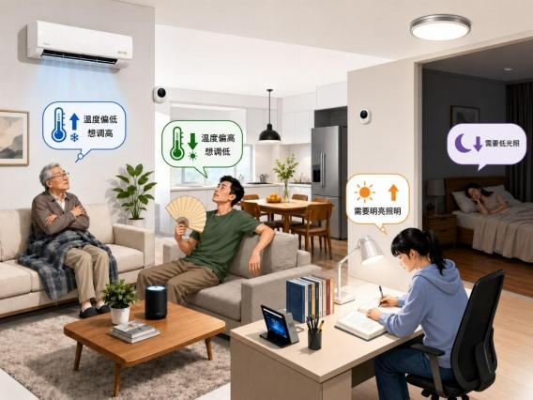
图 1.1 典型的智能家居多用户场景示意图
为了解决上述问题，最容易想到的方式是静态优先级以及取平均值的方法。这些方法简单易行、易于理解， 在简单家庭纠纷中应用较多。但是当家庭情况较为复杂时，这种方法就会有不足之处：过于注重整体平均的结果以及少部分人的要求而忽略弱者的感受；而且忽略了人与设备之间距离或环境等因素的影响从而造成结果较差。
因此，围绕智能家居多用户冲突开展系统化研究是有必要的。在理论层面，需要把用户偏好、设备影响以及场景状态映射到可供分析的数学模型中，使冲突协调

工作从经验判断转为可求解的问题；而在应用层面，一个兼顾解质量、响应时间和可解释性的算法框架也是必要的，由此才能提升系统在真实家庭中的可用性以及可信度。鉴于此研究目标，本文成果不仅可服务于智能家居，也可为智能办公室、智慧教室、公共交通中的共享座舱等多人空间提供解决冲突的方法参考。

1.2 国内外研究现状
近年来，围绕智能家居多用户冲突协调的研究总体上呈现出由"安全控制"往"智能决策"演进的趋势。相关工作大致可以归纳为访问控制与权限管理、舒适度建模与优化决策、数据驱动智能方法这三条主线，正如图 1.2 所展示的那样。
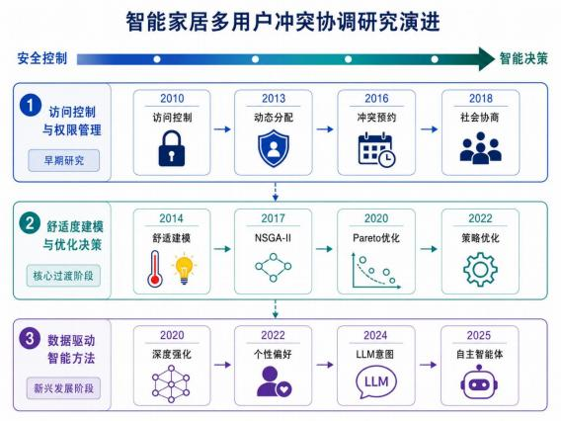
图 1.2 研究演进路线示意图
早期的研究重心主要落在安全以及权限问题上，研究者们借助访问控制机制
来防止未授权的操作，由此来缓解控制冲突，以达到保证用户体验下限的目的。
Sikder 等提出了多用户多设备感知的访问控制框架，这套框架依靠动态权限来分
配并且管理共享设备[ 1] 。Geeng 以及 Roesner 的实证研究则进一步表明，家庭场
景当中存在着复杂的社会协商规则，单纯依赖权限系统难以进行解释从而满足真
实的交互需求，甚至可能起到反作用，加剧成员之间的紧张关系[2]。因此， 该类方
法虽然能够建立起基础的应对方式，但在主动提升用户体验方面的表现较为差劲，

可扩展性也十分有限。
为了增强冲突协调工作的实际效果，研究者开始尝试把舒适度建模以及数学优化的思想引入到智能家居冲突协调问题当中。Mansfield 等对热舒适、光舒适模型开展了系统性的综述工作，并且把主观感受转换成了可供计算的指标，这为后来者的数学研究奠定了坚实的基础[3]。在此基础上，Aljawarneh 等则对智能家居多用户冲突这一情形开展了形式化的描述工作，同时还探讨了其中所涉及的博弈问题，并且引入了优化机制[4]；Yager 则从不确定性决策的角度探讨了舒适度的建模方法，为去处理用户的模糊偏好提供了理论上的借鉴[5]。与此同时，NSGA-II 及其改进算法等多目标进化方法被广泛运用于求解数学上的多目标权衡问题，凭借 Pareto 最优思想来实现多目标优化的高质量解[6]。这类方法在静态以及近似的情境下表现良好，但在动态环境中仍然面临着实时适配以及计算开销方面的挑战。
值得指出的是，多目标的协调问题除了已经在数学领域引发了广泛关注，还已经在建筑领域当中收获了不少目光。Shaikh 等在其综述当中系统性地梳理了智能建筑领域里兼顾用户舒适度以及系统能耗的多目标优化控制策略，说明了多目标优化算法在该领域已经拥有了较成熟的应用基础[7]。Kim 等则提出了"个人舒适模型" 的概念，指出不同居住者对同一热环境的感知以及偏好存在着明显的个体差异，必须在建模层面进行差异化的处理，以确保模型的可解释性[8]。上述工作从优化方法以及用户建模这两个维度验证了多用户协调算法的科学性与可行性，但现有的成果仍然以单一场景验证或者通用算法的应用为主，尚未把用户行为心理建模、设备空间属性感知以及多算法系统性对比综合纳入到统一的框架当中，而这恰恰是本文研究想要去回应的缺口。
随着智能化设备日益增多，智能家居场景也越来越复杂，因此研究人员开始尝试把数据驱动的方法应用于这个领域，在类似的问题如资源分配或者序列决策中，已有学者使用强化学习从人的交互中学到一种协调的方式[9]。Mason 和Grijalva 总结了强化学习方法在建筑能耗管理和用户舒适性的控制上所起到的作用[ 10]。受到这些工作的启发，在智能家居中的协调的问题也有一部分工作采用序列决策的思想进行求解，但是针对多用户的深度冲突的情况下的研究还比较少。
近来，随着 LLM 也就是大语言模型的诞生与普及，研究者们开始探索把LLM 引入到智能家居决策链路当中的可能性，这是因为 LLM 在自然语言理解、意图解析以及方案生成等领域所展现出的高水平能力是前所未有的。而他们的决策也收获了成效，Rivkin 等研究者提出了鉴于自主 LLM 智能体的 AIoT 家居架构[ 11] ，Rey-Jouanchicot 以及 King 的研究也显示出 LLM 在个性化体验以及目标推理方面具备优势[ 12][ 13]。这些研究也表明，针对冲突协调工作的研究已经开始往认知与交互相融合的方向去发展。

然而，从方法成熟度与场景落地的匹配程度来看，现有研究是存在着明显缺口的。虽然针对多目标优化问题的研究已经较为丰富且多样[ 14] ，但在相关算法体系以及理论积累已然较充分的前提下，多目标优化思想被系统地应用于智能家居多用户冲突场景的研究仍然相对较少。在具体表现当中，现有的智能家居冲突问题往往缺少面向真实家庭特征的统一建模框架，同时，用户关系、空间效应以及设备作用的机制也缺少整合；在算法层面，工程实践当中仍然大量依赖平均法、优先级法等简单策略，并未充分发挥多目标优化在协同权衡方面的优势；在应用层面，已有的优化尝试大多停留于单一指标或者静态设定，说服力不够强，缺少跨场景、多指标、可复现的系统化评估。
因此，目前主要的问题不是缺乏优化算法，而是缺乏将成熟的多目标优化方法应用于解决智能家居多用户冲突问题的研究。因此， 本文以统一建模为出发点，以多算法优化为目标，通过多维度进行对比从而做到可重复性研究，来填补这个领域的空白。

1.3 本文研究内容与结构
针对上述问题，本文将从系统化建模、启发式优化求解、多维评估验证这些方面去开展研究，主要的创新点如下：
构建了智能家居多用户冲突场景的统一模型。针对智能家居多用户冲突场景，本文在目前相关研究相对较少的实际背景之下，提出了一套具有一定泛用性的建模方法，把用户偏好、设备作用以及环境状态整合为了统一的数学表示，同时还设计了兼顾整体体验以及个体保障的目标函数，为冲突协调问题提供了可借鉴的标准。
优化并且应用了多种启发式算法于智能家居多用户冲突场景当中。以平均法以及优先级法作为基线，对 NSGA-II、PSO 及混合策略等多种启发式方法进行了实现，并且针对智能家居背景下多用户冲突场景开展了特化改进，同时在统一的实验框架下开展了系统性的验证工作。
建立多层次评价标准并进行相应测试工作，在多种情况之下对平均满意度、最差用户保障以及鲁棒性等进行比较研究从而得出较为完善合理的算法优劣对比结果。此外还提出了一种可以在将来实现部署并且具有可拓展性的解决智能家居冲突方案，为进一步接入实际设备、增加更多应用场景及加入更加智能化算法提供了良好基础。
全文结构安排如下：
第 1 章是绪论部分，在此对本文的研究目的、意义进行阐述， 并总结目前国内外学者的相关研究成果，最后提出本人的研究思路及内容等。

第 2 章给出多用户冲突场景建模方法与目标函数定义。
第 3 章阐述各类算法的实现过程及优化方法。
第 4 章展示实验设计和结果对比。
第 5 章总结全文工作，阐述本文的工作及不足之处并展望未来工作。
上述结构从问题提出到方法构建，再进行算法求解，进而进行实验验证，最后总结展望，构成了完整闭环，能够完整而科学地回答智能家居中多用户冲突场景下“如何建模、如何求解、如何评估”的核心问题。

2 多用户冲突场景建模

不同的家庭成员对于相同的环境因素有不同的需求，但是设备本身具有的调节功能是有限的，不能满足每个人的最佳需求，这就成为智能家居多用户冲突问题在求解过程中的一大难题。本文这一部分的目标就是把这个问题抽象成一个可以被计算机解决的问题，即依次建立了三个层次的模型：场景模型，表示的是“谁在什么地方、环境如何以及受到什么设备的影响”；用户满意度模型，用客观的数学参数映射主观的心理体验；多目标优化的目标函数模型，在整体上确定什么是较好的折中方案。

2.1 场景空间建模与设备影响模型
智能家居环境中设备控制效果并不是在整个区域内都是一样的，比如温度上，离空调出风口近的地方和离空调较远的地方温差很大；再如照明上，台灯只能照亮书桌周围的一小片区域，而顶灯可以照亮整个房间。所以首先需要确定的是用户的设备以及所在的空间之间的关系。

2.1.1 坐标系与距离定义
设智能家居所在空间为一个三维欧氏空间。为每个用户u ∈ U赋予一个空间坐标pu = (xu, yu, zu)，为每个设备d ∈ D赋予空间坐标pd = (xd, yd, zd)。坐标的单位为米（m），坐标原点可根据实际房型选取（如房间的某个墙角）。
用户u与设备d之间的空间距离采用三维欧氏距离度量：
该距离是后续所有空间衰减计算的基础。

2.1.2 距离衰减权重函数
设备对用户的影响力随着距离增大而减弱，但是不同的环境因素衰减程度是不一样的，比如光强大致服从平方反比关系，但是温度传递衰减较慢，在这里我们使用带有参数的指数衰减进行建模。
对于环境指标k ∈ J（如温度、亮度、湿度、噪声） ，设备d对用户u的影响权重定义为：
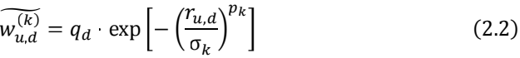
其中各参数的含义如下：
qd：设备d的效能系数（effect_strength），反映设备本身的输出能力。qd ∈ (0, 1]，数值越大表示该设备的实际影响力越强。
σk：衰减尺度参数（decay_scale），控制影响随距离的衰减速度。σk 越大，设

备的影响范围越广；σk 越小，影响越集中于近区。
pk：衰减形状参数（decay_shape），控制衰减曲线的陡峭程度。pk > 1时，近距离优势更加明显,效果同高斯型衰减；pk = 1时，为指数衰减；pk < 1时，衰减较为平缓。
该函数族能够灵活地拟合不同类型环境指标的物理传播特性。

2.1.3 设备输出的有效值映射
设备控制参数xd 需经过边界裁剪和效能缩放后才转化为实际的环境影响。令设备d的控制下限和上限分别为ld 和hd，则其有效输出为：
vd = clip(xd ; ld, hd) . max(0.1, qd) (2.3)
其中 clip(x; a, b) = max(a, min(x, b))将控 制值 约 束在 允 许 范 围 内 。乘 以max(0.1, qd)确保即使效能系数很小的设备也保留最低限度的影响。

2.1.4 同指标多设备局部感知聚合
同一环境指标可能受多个设备共同调控。例如，室内的实际温度可能同时受空调、暖风机和风扇的共同作用。需要将所有相关设备的局部影响聚合为一个综合的局部感知值。
设D允 ≤ D为能够影响指标k的设备子集。用户u对指标k的局部感知值定义为所有相关设备有效输出的加权平均：
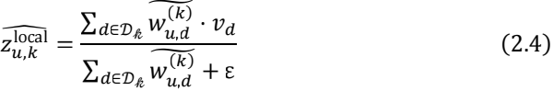
____
其中ε为数值稳定项，防止除零。权重w同时包含了距离衰减和设备效能两个因素，因此距离近且效能强的设备将在局部感知中占据主导。

2.1.5 环境基线融合机制
需要注意的是，不同的指标与环境背景之间的关系是有区别的。以光和声音为例，人的感受主要是由局部设备所决定，在有台灯的情况下书桌上就比较明亮，而与周围环境光线无关；但是像温度、湿度这样的指标， 人的感受实际上是环境中的基线加上局部设备作用的结果，如关掉空调后感受到的是环境中的温度，而靠近空调处又受到空调影响，但是无论哪一种情况，人们都是受到背景和设备两者共同作用的影响，只是二者所占比例不同而已。
为了把这两种情况用一种形式表示，本文提出了环境基线融合机制。首先定义用户u到指标k对应设备集合中最近设备的距离：
r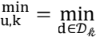 ru,d (2.5)
随后定义混合系数ηu,k ∈ [ηki", ηkax ]控制局部设备影响在最终感知中的占比：

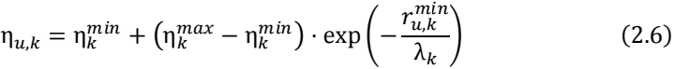
其中各参数含义如下：
ηki"：设备影响下限。当用户距离所有相关设备都很远时， 局部设备影响在感
知中的最小占比。
ηkax：设备影响上限。当用户紧邻某设备时， 局部设备影响在感知中的最大占
比。
λk：混合距离衰减系数，控制ηu,k 从ηkax 下降到ηki" 的快慢。
最终，用户u对指标k的综合感知值为环境基线与局部设备影响的加权融合：
其中ak 为指标k的环境基线值（ambient_state），表示无任何设备干预时的自然状态。
这一融合机制具有灵活的适配能力。对于光照和声音等受局部感知影响极大
的指标，可以设置ηki" = ηkax = 1完全等于局部感知值。而对于温度和湿度这类
受复合因素影响的指标，则设置0 < ηki" < ηkax < 1，实现近设备区域更受设备控
制、远设备区域趋近环境背景的物理规律。
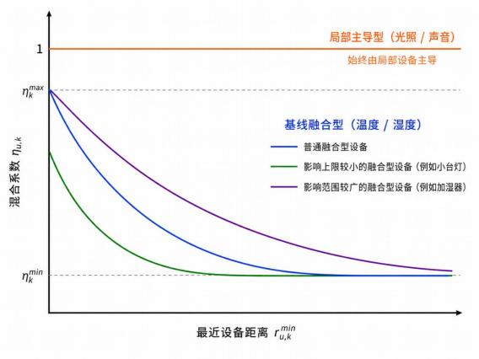
图 2.1 设备-用户空间距离与影响衰减示意图

2.2 用户满意度建模
在获得用户对各类环境指标的感知值k 之后，下一步是将这些物理参数映射为用户的主观满意度。这一映射不能简单地用负绝对值来表示，因为不同指标的量纲和数值范围差异悬殊，需要归一化处理；同时，行为经济学研究表明，人对损失的心理反应明显强于等量收益，即损失厌恶效应[7]。因此， 本章构建的满意度模型包含三个层次：偏差归一化、原始满意度计算、以及基于前景理论的 S 形价值映射。

2.2.1 偏好偏差归一化
设用户u对指标k的理想偏好值为pu,k ，指标k的物理调节范围为Rk 。定义归一化偏差为实际感知值与偏好值之差占该指标完整调节范围的比例：
δu,k 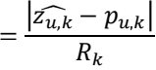 (2.8)
δu,k ∈ [0, 1]，其含义是实际感知值与用户偏好的偏差占该指标完整调节范围的比例。δu,k = 0表示完全符合偏好，δu,k = 1表示偏离程度已达到整个量程。

2.2.2 原始满意度函数
归一化偏差越小，满意度应越高。但用户对不同环境指标的敏感程度不同， 需要引入用户个人的敏感系数。设用户u的综合敏感度为sensitivityu ∈ [0, 1]，定义个人衰减系数：
ku = 0.6 . (sensitivityu + 1) (2.9)
敏感度越高的用户，ku 越大，相同偏差下满意度下降越快。
原始满意度采用带下限的线性衰减形式：
sua,k = max(0, 1 __ ku . δu,k, 0.3 __ 0. 1 . sensitivityu) (2. 10)
该函数有两个关键设计思想。第一，线性衰减保证了可解释性——偏差每增加一个单位，原始满意度减少ku 个单位。第二，设置下限，与现实中“即使环境偏离理想状态，也并非完全无法忍受”的心理事实一致。

2.2.3 舒适-后悔分解与净舒适度
前景理论指出，人们在决策中并非直接评估结果的绝对效用，而是评估相对于某个参考点的“收益”或“损失”。受此启发， 本文将原始满意度拆解为“舒适”和“后悔”两个分量：
comfortu,k = max (0, sua,k) , regretu,k = max (0, 1 __ sua,k) (2. 11)
舒适分量为满意度高于零的部分，后悔分量为满意度低于零，即原始满意度因严重偏差而跌入负值区域而产生的失落心理效应。
在此基础上，定义用户的偏置项和净舒适权重：

净舒适度（Weighted Net Comfort, WNC）综合了舒适与后悔的加权效果：
WNCu,k = αu ⋅ comfortu,k − (1 − αu) ⋅ regretu,k (2. 13)
其中αu 控制舒适与后悔的相对权重。敏感度越高的用户，biasu 越大、αu 越小，意味着后悔的惩罚越重，符合敏感用户更容易对环境偏差产生负面情绪的行为规律。
综合原始满意度和净舒适度，定义基础满意度：
su = sua,k ⋅ (1 − αu) + αu ⋅ comfortu,k + αu ⋅ WNCu,k (2. 14)
该定义确保了满意度不仅反映偏差大小，还融入了“收益-损失”不对称的心理效应，使模型更贴近真实的主观体验。

2.2.4 基于前景理论的 S 形价值映射
前景理论的核心发现是 S 形价值函数：在收益区，函数呈凹形，体现边际效用递减；在损失区，函数呈凸形，且斜率更陡，体现损失厌恶[ 15]。为将线性满意度映
射为具有这些行为特征的心理价值，本文首先将基础满意度su中心化至[−1, 1]区
间：
mu,k = 2 (su − 0.5) (2. 15)
mu,k > 0对应收益区（满意），mu,k < 0对应损失区（不满意）。
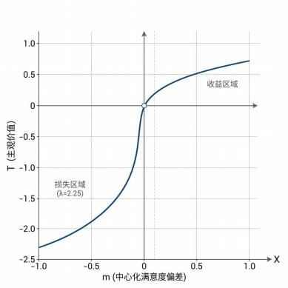
图 2.2 S 形价值函数曲线示意图
取损失厌恶系数λ = 2.25 ，这是 Kahneman 和 Tversky 通过大量行为实验标定

的经典值，意味着同等幅度的损失所带来的心理冲击约为同等幅度收益的 2.25 倍。用户个性化的曲率参数定义为：
γu = 0.88 + (0.03 + 0.01 ⋅ sensitivityu) (2. 16)
S 形映射函数采用分段幂函数形式：
当m > 0时，γu < 1使函数呈凹形，体现收益的边际价值递减；当m < 0时， λ = 2.25使损失区的斜率约为收益区的 2.25 倍，体现损失厌恶。
最后，通过双曲正切函数将 S 形价值平滑地映射回[0, 1] 区间，并进行边界裁剪，得到最终的单指标满意度：
su,k = 0.5 + 0.5 ⋅ tanh (2 ⋅ T(mu,k)) (2. 18)
这个映射把损失厌恶以及边界递减这两种效应，也就是心理学上重要的发现都包含在里面，从而让模型能够识别出“整体满意程度还可以但是有少量的人非常不满意”的情况并对其进行惩罚。

2.2.5 多指标满意度聚合
一个用户通常同时关注多个环境指标。例如， 用户可能对温度感到满意，但对噪声感到不满。设用户u在场景中涉及的指标集合为xu ⊆ ℐ。为避免一些指标极好、另一些指标极差在算术平均下获得虚高（显然，上述场景不应当获得较高的评价）的综合满意度，考虑到几何平均对低值更为敏感的特性，本文选用几何平均进行聚合，从而有效抑制被平均效应掩盖的问题：
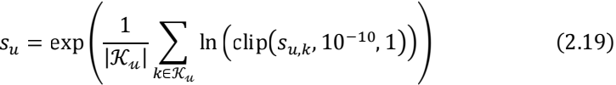
其中clip(su,k, 10__10, 1)防止对零取对数。su ∈ (0, 1]即为用户u在给定设备控制方案下的综合满意度，是后续多目标优化的基本单元。

2.3 多目标优化目标函数构造
经过前述建模，对于任意一组设备控制向量x = (xd)d∈D，系统可以计算出每位用户的综合满意度su (x)。然而， 一个使某用户满意度极高的方案可能严重损害另一用户的体验。所以，多用户冲突协调本质上是一个多目标优化问题：需要同时在多个用户满意度目标上进行优化，而非把它简单合并为单个数值[ 16] 。本节首先给出该问题的形式化表述，进而构建从单场景到跨场景的完整评估指标体系。

2.3.1 多目标优化问题表述
设用户满意度向量为s(x) = (s1 (x), s2 (x), … , sN (x))T。由于优化算法通常处理最小化问题，定义目标向量为满意度的负值：

f (x) = __s(x) = (__s1 (x), __s2 (x), … , __sN (x))T (2.20)
多用户冲突协调问题可形式化表述为设备控制可行域上的多目标最小化问题：
if (x) = i(__s1 (x), __s2 (x), … , __sN (x))T , Ω = Π [ld, hd] (2.21)
d∈D
其中可行域Ω为各设备控制范围的笛卡尔积，ld 和hd 分别为设备d的控制下限和上限。
该问题的本质是在多个相互冲突的用户满意度之间寻求折中的高质量解。不存在单一的绝对最优解能使所有用户同时达到各自最优，因为一个用户满意度的提升往往以另一用户满意度的下降为代价。因此，多目标优化的核心任务不是寻找唯一最优解，而是寻找一组具有不同折中特性的候选解，供实际部署时场景中的家庭来进行选择。

2.3.2 群体满意度聚合指标
在评估任意一组解的质量时，需要从群体层面综合考察所有用户的满意度分 布。仅关注算术平均值是不够的，因为一个“整体平均分很高但个别用户极度不满”的解在实际家庭中不可接受。因此， 本文定义三个互补的群体聚合指标，分别用于 反映整体水平、均衡程度和底线保障。
设某解对应的用户满意度向量为s = (s1, s2, … , sN)算术平均满意度反映群体的整体体验水平：
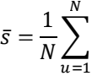su (2.22)
几何平均满意度对低值更为敏感，用于检测是否存在被“平均效应”掩盖的短板用户：
sgeo = exp 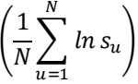 (2.23)
若所有用户满意度接近，几何平均与算术平均相近；若部分用户满意度显著偏低，几何平均将明显低于算术平均，从而起到“短板预警”的作用。
最差用户满意度直接反映群体中体验最差的个体的满意水平：
smin 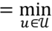 su (2.24)
该指标体现了“木桶效应”思想，即一个协调方案的底线由最不满意的用户决定。在智能家居的家庭场景中，保障弱势用户的基本舒适度具有伦理和实用的双重意义。

2.3.3 用户权重与群体公平性表达

符合一般常识的是，在不同的时间点，不同的个体会拥有不同的支配权或权重。比如，在家工作的人在白天对于书房的温度以及亮度有较高的权重，而在夜晚就应该是卧室里的睡觉的人拥有更大的权重。为了把这种基于经验的协商方式用数学
的方式表达出来，我们引入用户的权重”u ≥ 0（u = 1, 2, … , N，满足Σu= 1 ”u =
1），同时定义加权平均满意度：
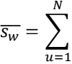”u . su (2.25)
用户权重”u 为可配置参数，由家庭成员根据实际需要协商设定，也可按时间段动态调整。需要注意的是， 加权平均仅反映协商后的偏好倾斜，不能完全替代最差保障指标。因此，加权平均应与smin 组合使用，二者互为补充。

2.3.4 单场景综合评分函数
在单个冲突场景中，需要一个统一的评分函数来评估给定解的优劣，将整体体验、均衡程度、底线保障和协商权重统筹考量。本文定义单场景综合评分函数为上述四个聚合指标的线性加权组合：
J (x) = 0.5 . + 0.2 . smin + 0.2 . sgeo + 0.1 . (2.26)
该评分函数在第 4 章的实验中作为评价各算法输出解质量的统一标准。

2.3.5 跨场景综合评估指标体系
单场景评分仅反映算法在特定冲突情境下的表现。为全面评估算法的泛化能力和鲁棒性，需要在多个类型不同的冲突场景上进行系统测试。设场景集合为S = s1, s2, … , s|S|。
对于方法m，记其在场景s中输出的最优解的群体统计指标为sm(s)（该场景下的算术平均满意度）和sm(si)n,m（该场景下的最差用户满意度）。定义以下三项跨场景核心评估指标。
跨场景平均满意度反映算法在各类冲突情境下的整体解质量：
AvgSatm 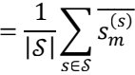 (2.27)
跨场景最差保障反映算法对最弱势用户群体保护的持续性和稳定性：
Worstm 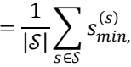m (2.28)
该场景稳定性反映算法在不同冲突强度和类型下的表现一致性。采用满意度标准差的反向指标来度量：

其中std(.)为样本标准差。该指标取值范围为[0, 1] ，越接近 1 表示算法在不同场景间的表现越稳定。当各场景满意度波动较大时， 稳定性下降，说明算法对特定场景类型存在过拟合或适应性不足。

2.3.6 质量评分与计算效率惩罚
上述三项指标分别从“好不好”（AvgSat）、“公不公平”（Worst）和“稳不稳定”（Stability）三个维度刻画算法性能。将其聚合为统一的综合质量评分：
Qm = 0.50 . AvgSatm + 0.25 . Stabilitym + 0.25 . Worstm (2.30)
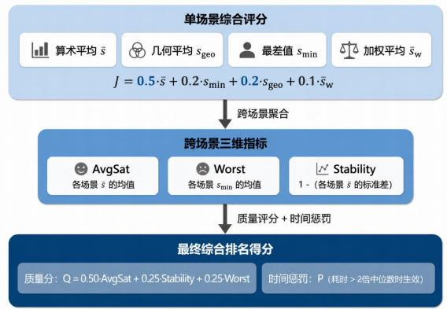
图 2.3 多用户冲突协调评估指标体系层次结构图
权重分配体现质量优先、稳定与公平并重的基本原则，确保算法在不同场景下表现一致且不牺牲弱势用户。
在智能家居实际部署中，算法的求解耗时也是不可忽略的重要因素。如果某算法解的质量略优，但耗时远超同期方法，该算法的实用价值将大打折扣。因此， 本文在质量评分基础上引入计算效率惩罚机制。
设方法m在所有场景上的平均求解耗时为m，所有参与对比的方法的平均耗
时的中位数为tmed。定义慢速阈值为中位数的两倍： tthr = 2 . tmed。慢速惩罚项pm定义为分段线性函数：
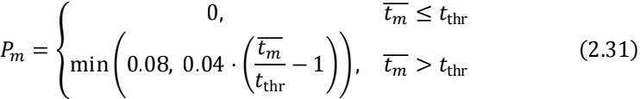

该惩罚机制有两层设计考量：
（1）设置缓冲阈值。对求解时间在正常波动范围内的方法不施加惩罚，避免因微小耗时差异而影响排序；
（2）设置惩罚上限。在智能家居场景中，参数变化是一个过程而非断崖式变化，具有对最优解的一定滞后性，故适度的时间开销可以接受。
最终综合得分为质量评分减去慢速惩罚：
Fm = Qm __ pm (2.32)
Fm 是第 4 章实验中用于算法总排名的核心指标。它同时通过Qm 体现了用户体验质量，且通过pm 体现了工程可用性，更贴近智能家居在线控制的实际部署需求。

2.4 本章小结
本章给出了智能家居多用户冲突协调问题的数学描述以及相应的评价标准，是接下来第 3 章算法研究、第 4 章实验分析的基础。主要包括三个方面。
第一，在场景空间建模上，采用三维坐标系以及参数化距离衰减函数描述用户
-设备-空间三者间的关系。公式（2.1）到（2.7）概括了各种环境因素在空间中的传播及感知过程。而环境基线融合机制让模型可以针对不同的物理属性如温度、湿度、光线强度、声音等进行个性化的处理。
第二，在用户满意度建模上，实现了完整的计算流程。公式（2.8）到（2.19）是将行为经济学前景理论的基本理念全面引入满意度评价的过程，在平均满意度良好但是有个别人强烈不满的情况下可以有效识别，在量化的角度上对于多个用户的协调中提供公平性的保障奠定了基础。
第三，在评估体系设计上，将多用户之间的矛盾规范化为一个多目标优化问题，提出了四个互斥的群体综合评价方法：算术平均、几何平均、最差满意度以及加权平均，在此基础上形成了一种逐步推进式的综合评价方法。而公式（2.20）到（2.32）是对于各种算法进行公平性比较所采用的一致、可重复的标准。

3 多用户冲突协调算法

第 2 章已经对智能家居多用户冲突场景进行建模以及提出相应的评价标准，在此基础上，冲突协调转化为设备控制可行域内的多目标优化问题。本文主要讨论此优化问题的不同求解方法，介绍各种方法的思想、核心思想以及实现过程。
根据从基本方法逐步过渡到复杂算法的思路，本文首先阐述简单的平均法以及静态优先级法并以此为基准进行对比；其次详细描述 NSGA-II 多目标进化算法以及对其改进的方法，再者提出 PSO-NSGA 结合求解方式来提高前期搜索速度同时也保证后期得到优质结果；最后分别对三种新式群智能算法进行介绍以使对比更加全面。

3.1 算法统一框架与接口设计
为了使不同的算法能够方便地在同一个环境中进行互换、即插即用，我们定义了一个统一求解器抽象基类。所有的求解器都实现了这个基类，提供唯一一个方法solve(scenario)，该方法接受一个 DynamicScenario 对象作为参数并返回一个字典类型的结果。
对于把多个目标压缩成一个标量进行优化求解的元启发式方法（例如 PSO、 HHO 、SMA 、AO 等） ，本文对它们进行了进一步地概括和总结， 即抽象出ScalarMetaheuristicBase。它有三个服务：
（1）统一的标量评分函数，将用户满意度向量映射为单一数值；
（2）评估缓存机制，避免对同一控制向量的重复计算；
（3）边界裁剪与随机初始化工具。
标量评分函数定义为：
Jscalar = 0.55 . s + 0.30 . smin + 0.15 . sgeo (3. 1)
其中为算术平均满意度，smin 用户满意度，sgeo 为几何平均满意度。该评分函数通过三项指标的加权组合，在“整体体验”和“底线保障”之间取得平衡，为单目标搜索提供统一的方向信号。

3.2 基线方法
为建立具有可解释性的性能下界，并进一步检验智能优化算法相较于简单协调策略的提升效果，本文选取两种基线方法进行实现与对比，分别为简单平均法和静态优先级法。

3.2.1 简单平均法
简单平均法（Simple Average）的核心思想是将所有活跃用户对同一设备的偏好值取算术平均，直接作为该设备的控制输出。设设备d对应的活跃用户偏好集合

为pu,d ，u ∈ uactive，则该设备的控制值为：
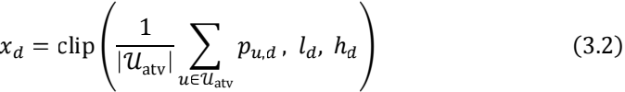
若某用户对设备d无显式偏好，则取设备调节范围的中点(ld + hd)/2作为默认偏好值。该方法的优点在于实现简单、计算开销极低，且结果具有直观的可解释性，即每个设备的输出即为所有用户期望的折中值。
然而，该方法的局限也较为明显。正如第 2 章所述，算术平均对极端偏好并不敏感：如果一位用户希望温度为 30 摄氏度，而另一位用户希望温度为 18 摄氏度，最终平均结果为 24 摄氏度。该结果表面上是一种折中，但实际上可能无法让两位用户满意。此外， 算术平均会把不同敏感度、不同权重的用户放在同等位置进行处理，难以体现家庭内部实际存在的协商规则。

3.2.2 静态优先级法
静态优先级法（Priority）选择当前场景中权重最高的用户作为“主导用户”，将其偏好值直接作为设备控制输出：
若主导用户对某设备没有偏好，该方法会将设备控制值设为设备中点。
这种方法只适用于有明显主次之分的情况（例如老人房间优先、婴儿房优先）下使用，非常简便。但是缺点也很明显就是对于非主要一方考虑不足：如果主要一方和其他人之间差异很大，那么非主要一方满意度会很低。所以此方法仅用作对比基准，在本研究中用来测试智能算法是否能改善公平性问题。

3.3 NSGA-II 多目标进化算法
NSGA-II (Non-dominated Sorting Genetic Algorithm II) 是本文用于求解多用户冲突协调问题核心多目标优化算法，它通过保持一定数量个体组成的种群，在非支配排序以及拥挤距离作用下使种群不断向最优 Pareto 前沿靠近直至找到一批互不支配最优解。基于传统 NSGA-II 算法基础上，本论文还加入了热启动初始化、向量化非支配排序、自适应预算分配、早停策略及尾部风险感知等一系列改进措施，以期更好地应用于智能家居冲突环境中。

3.3.1 Pareto 排序
在多目标优化中，解的优劣关系通过 Pareto 支配来定义。设目标向量f(x) = ___ s(x) = (__s1 (x), __ s2 (x), … , __sN (x))T 为各用户满意度的负值，转化为最小化问题。对于两个可行解x(a)和x(b)，称x(a)支配x(b)，当且仅当：

即x在所有目标上不劣于y，且至少在一个目标上严格更优。
非支配排序将种群按支配关系划分为多个层级。第一非支配层（Front 1）由不被任何其他个体支配的个体组成，构成当前种群的 Pareto 前沿；第二非支配层由仅被第一层支配的个体组成，以此类推。设F1, F2, … , FL 为各非支配层，满足：对于任意i < j，Fi 中的个体支配Fj 中的个体或二者互不支配，但Fj 中的个体不可能支配Fi 中的个体。算法实现采用向量化计算方式， 利用 NumPy 广播机制批量计算支配关系矩阵，避免逐对比较的 Python 循环开销，显著提升了种群规模较大时的排序效率。

3.3.2 拥挤距离
非支配排序主要解决的是个体之间的优劣分层问题，但在同一层级当中，仍然可能存在大量候选个体。如果在选择过程中不进一步区分这些个体，种群就容易在目标空间的某一局部区域过度集中，进而导致 Pareto 前沿覆盖不够均匀。为此， NSGA-II 引入了拥挤距离（Crowding Distance），用于度量个体所在区域的解分布密度。
对于第m个目标维度，首先将该非支配层内的所有个体按目标值f(m)升序排列。边界个体（最小值与最大值）的拥挤距离设为+∞, 以确保极端解被优先保留。对于中间个体i，其拥挤距离的增量由相邻个体在该目标上的差值归一化后贡献：
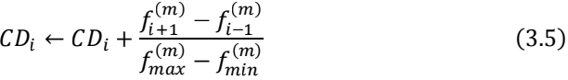
对所有目标维度累加后，CDi 越大表示个体i周围的解越稀疏。在选择操作中，低非支配层级优先；同层级内拥挤距离大者优先。这一层级优先、密度次之的选择策略使种群在进化过程中既朝着 Pareto 前沿收敛，又在前沿上保持均匀分布。

3.3.3 种群初始化
一般来说，标准进化算法采用随机方法产生初始种群，但是当可行域较大时，仅通过随机初始化会导致初期求解速度较慢。本文使用热启动的方法，在初始种群之外还增加三种有先验知识的解：第一种是简单的均值解，即所有用户的喜好求算术平均后得到的结果并进行修剪；第二种是优先级解，即将权重最大的用户喜好作为目标；第三种就是每一个用户自己的喜好组成的一个解。“种子解”一般都在较好的范围内，所以能够迅速地进行一次冷启动，尤其是在设备较多、控制空间较高情况下效果更为显著。

3.3.4 种群遗传与进化
种群在每代中通过选择、交叉和变异三个遗传操作产生子代。选择操作采用二元锦标赛：从种群中随机抽取两个个体，优先选择非支配层级更低的个体；若层级

相同，则选择拥挤距离更大的个体。选出的个体作为父代参与繁殖。
交叉操作采用模拟二进制交叉（Simulated Binary Crossover, SBX）[ 17][ 18]。设两个父代个体为p1 和p2，首先生成一个扩展因子β:
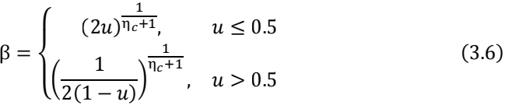
其中U ~ U (0, 1) ，ηC 为交叉分布指数，控制子代与父代的相似程度，ηC 越大，子代越趋近父代。基于扩展因子生成两个子代：
变异操作采用多项式变异（Polynomial Mutation），在每个决策变量的维度上独立施加微小扰动。对于个体x的第j维分量xj，扰动量为：
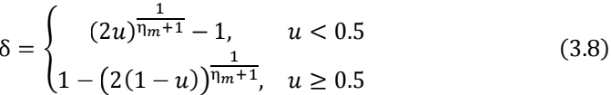
xj, = clip (xj + δ . (hj __ lj), lj, hj) (3.9)
其中U ~ U (0, 1)，ηm 为变异分布指数，lj 和hj 分别为第j维控制变量的下限和上限。变异后的个体经边界裁剪确保始终位于可行域内。
父代种群和子代种群合并后进行非支配排序和拥挤距离计算，从中选出下一代种群。这一精英保留策略确保已发现的优质解不会在进化过程中丢失。

3.3.5 自适应预算
为适应不同规模场景的求解需求，算法采用自适应预算分配策略。种群规模P和进化代数G根据问题的复杂度动态确定，复杂度则以用户数N与设备数M的乘积衡量。
同时，算法引入了早停策略，以避免已经收敛后的无效的迭代。具体做法为，在进化过程中持续检测最优解的改进程度：若连续p代（patience，耐心代数）的最优前沿评分提升量低于阈值δ, 则判定算法已收敛，提前终止迭代。早停机制在保证解质量的前提下显著减少了冗余计算，尤其适用于对响应时间有要求的准在线场景。

3.3.6 尾部风险感知
在家庭场景中，如果择解策略只关注平均满意度和单一最差值，可能仍然难以充分保障弱势用户群体的体验。例如， 当家庭中有 5 位用户时，如果仅对满意度最低的 1 位用户进行保障，其余 4 位用户中仍可能有 1 至 2 位处于较低满意度水平。为此，本文在算法中引入条件风险价值 CVaR（Conditional Value at Risk），将其

作为尾部风险的补充度量指标。CVaR 定义为满意度最差的α比例用户的平均满意度：
其中s(j)为升序排列后的第j个满意度值。本项目取α = 0.25，即关注满意度处
于底部 25%的用户的平均体验。当α = 1/N时 CVaR 退化为smin，当α = 1时退化
为s ，CVaR 提供了在个体最差与群体平均之间的灵活中间度量。
算法收敛后，需要从最终的 Pareto 前沿解集中选出一个“部署解”用于实际设
备控制。部署解选择综合考虑以下维度： 算术平均满意度反映整体体验；加权平
均满意度sw 反映家庭协商规则；最差满意度smin 保障个体底线；几何平均满意度sgeo防范多指标不均衡；以及 CVaR 和第 20 百分位数q20 作为尾部风险指标。

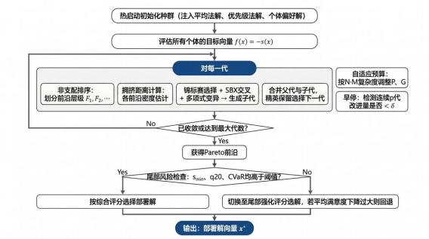
图 3.1 NSGA-II 算法整体流程示意图
在部署解选择时，算法并不是单纯选取综合得分最高解，还考虑了风险自适应性。即首先从 Pareto 前沿解中挑选出一部分综合得分较高备选项，然后对它们尾部指标进行核查，看这些指标是否符合预定的安全标准。如果备选解尾部表现均符合要求，那么它就是最终结果；但是如果其中有一个或者几个尾部指标未达标，这就意味着这个方案对于某些较弱的客户保护不够充分。这时，算法就会采用尾部加权的方法，在保持原有平均满意度权重的同时提升尾部指标所占比例，进而又会产生一个新的更加注重弱势群体利益的选择方案。但是，如果这个新的尾部加强后方案使得平均满意度降低过多，那么算法就会回到最初的几个备选方案中去寻找一个相对较好的折中点，来在总体上找到一种较为合理的折衷方案。

3.4 PSO-NSGA-II 混合算法
粒子群优化（Particle Swarm Optimization, PSO）的优势在于能够在连续搜索空间中较快完成前期收敛，因而适合用于快速定位潜在优质区域。但从算法属性来看，

PSO 仍然更偏向单目标搜索，缺少直接面向多目标权衡的机制。相比之下，NSGA- II 在多目标精修以及 Pareto 前沿维护方面具有较强能力，但其前期搜索效果容易受到初始种群质量的影响。基于两类算法的互补特性，PSO-NSGA-II 混合算法将二者结合起来，形成“先快速定位、后精细权衡”的两阶段求解思路，从而在收敛速度和解集质量之间取得更好的平衡。

3.4.1全局快速探索
第一阶段采用标准 PSO 算法在连续控制空间中快速搜索[ 19]。在D = M维搜索
空间中，种群由Np 个粒子组成。第i个粒子在第t代的位置为xit = (xi, 1t, … , xi,D)，
速度为vit = (vi, 1t, … , vi,D)。每个粒子维护自身历史最优位置pi（个体最优），种
群维护全局历史最优位置g（全局最优）。粒子的速度与位置更新遵循：
vi+1 = ⑴vi + C1r1 (pi __ xi) + C2r2 (g __ xi) (3.11)
xi+1 = clip(xi + vi+1, l, h) (3.12)
速度更新公式由三部分组成：惯性项⑴vi使粒子保持先前运动方向，增强搜索
的连贯性；认知项C1r1 (pi __ xi)使粒子向自身历史最优位置靠拢，维护个体搜索经
验；社会项C2r2 (g __ xi)使粒子向种群全局最优位置靠拢，实现群体信息共享。参
数⑴为惯性权重，C1和C2 分别为认知系数和社会系数，r1, r2 ~ U(0,1)为随机因子，增加搜索的随机扰动。位置更新后通过裁剪操作确保粒子始终位于可行域[l, h]内。
PSO 阶段的适应度函数采用公式(3. 1)定义的统一标量评分Jscalar，该评分综合了算术平均、最差保障和几何平均三项指标，使 PSO 在快速搜索中即已具备基本的公平性意识。PSO 迭代收敛后，从最终种群中依据Jscalar评分选取精英粒子，构成精英种子集合ε。

3.4.2 动态注入策略
第二阶段的核心是将 PSO 精英种子注入 NSGA-II 的初始种群，为多目标精修提供高质量的搜索起点。注入比例ρ ∈ [ρmin, ρmax]为精英种子在 NSGA-II 初始种群中所占的比例。设 NSGA-II 种群规模为PNSGA，则「ρ . PNSGAl个个体来自ε,其余个体随机生成以保证种群多样性。
注入比例ρ并非固定值，而是根据 PSO 阶段的收敛状态动态调节。调节的依据是精英种子集合中Jscalar评分的方差。当方差较大时， 说明 PSO 已成功区分出明显优质和明显较差的解，精英种子的质量可信度高，此时采用较高的ρ值，使 NSGA- II 充分继承 PSO 的搜索成果。当方差较小时，说明 PSO 未能有效区分解的优劣，精英种子可能混杂低质量个体，此时降低ρ并且相应地增加 NSGA-II 进化代数预算，给多目标精修更多搜索机会。这有利于混合算法在各种情况下都有良好表现，防止 PSO 部分产生的误差被放大。

3.4.3 精修阶段

第三阶段以注入精英种子并补充随机个体形成的初始种群为起点，执行完整的 NSGA-II 多目标优化流程：非支配排序、拥挤距离计算、锦标赛选择、SBX 交叉、多项式变异、精英保留、自适应预算和早停。得益于 PSO 阶段提供的高质量初始解，NSGA-II 能够在更少的有效代数内收敛到 Pareto 前沿附近。
最终部署解选择采用第 3.3.6 节中所描述的风险自适应方法，即先依据总得分选取若干备选方案，再对这些备选方案进行尾部风险检验，在需要时采取尾部增强择优方式，在总体最优性和弱者保护间取得一种平衡。
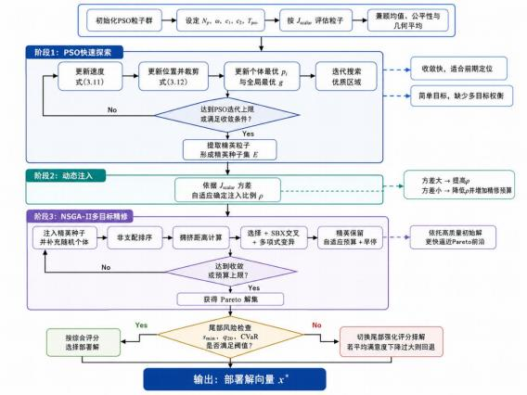
图 3.2 PSO-NSGA-II 混合算法流程示意图

3.5 其他元启发式算法
为拓展算法对比的覆盖范围，并进一步检验不同搜索范式在多用户冲突协调 问题中的适用性，本文还实现了三种新型群智能算法，分别是哈里斯鹰优化（HHO）、黏菌算法（SMA）和天鹰优化器（AO）。这三种算法均继承自原有基类，并统一使用公式(3. 1)定义的标量评分函数进行搜索，从而保证它们能够与 PSO 在相同评价口径下开展对比。

3.5.1 哈里斯鹰优化
哈里斯鹰优化算法模拟哈里斯鹰捕食兔子的协作狩猎行为[20] ，核心机制是逃逸能量Ĕ驱动的探索-开发动态切换。逃逸能量定义为：

其中t为当前迭代次数，T为最大迭代次数，E0 为每次迭代随机生成的初始能量。当|E| ≥ 1时，算法处于探索阶段，鹰群在搜索空间中大范围扩散；当|E| < 1时，算法进入开发阶段，鹰群围绕当前最优解（“兔子”）进行围捕收缩。随着迭代推进，|E|逐渐减小，探索向开发平滑过渡。HHO 在低维连续优化问题上以收敛速度快著称。

3.5.2 黏菌算法
黏菌算法模拟多头绒泡菌在觅食过程中的形态变化与正负反馈机制[21] 。算法根据个体适应度与当前最优和最差适应度的相对关系，为每个个体分配自适应权重：
适应度接近最优的个体获得较大权重，引导种群向优质区域收缩；适应度较差的个体权重较小，但仍保留一定的随机探索能力。SMA 在搜索过程中表现出较强的全局-局部平衡能力。

3.5.3 天鹰优化器
天鹰优化器模拟天鹰在狩猎过程中的四种飞行模式：高空翱翔搜索、短距滑翔攻击、低空慢速飞行和步行捕食[22]。算法以前半程探索、后半程开发的双阶段策略组织搜索。设定进度π = t / T，当π < 0.5时执行探索更新，围绕随机个体和群体均值进行大步长搜索；当π ≥ 0.5时切换至开发更新，围绕当前最优解和搜索空间中心进行局部强化。AO 在多种标准测试函数上展现了较强的全局寻优能力。

3.6 本章小结
本章阐述了多用户冲突协调算法设计思想及其实现方法。为使后续实验具有可比性，在同一求解器接口基础上实现各类算法，用一个 BaseSolver 类表示求解器外部接口，定义了一个 solve(scenario) 方法，此方法返回一个字典结果，里面包括最优控制向量、各个用户的满意度以及其他一些信息，方便第四章进行比较。
根据基线对照—多目标进化—混合策略—多元启发的思想，在这一部分中我们对这四种方法进行了阐述。
第一，这两种基线方法提供了比较基准的下限值。简单平均法对所有用户的喜好求均值得到结果并进行边界截断，操作简便易懂，但是缺乏公平性保证；静态优先级法用权重最大的用户的喜好作为标准，适合有明显主次之分的情况，但是忽略了非支配方的需求。
第二，NSGA-II 多目标进化算法是本文的主要求解方法。该算法利用非支配排序以及拥挤距离两种方式使群体朝着 Pareto 前沿的方向进行进化：非支配排序基

于支配关系对群体进行分层，优先保证收敛性；拥挤距离用于衡量同一层中的个体之间的密集程度，在相同层次中优先选择密度较小的部分来保持前沿分布的均匀性。在此之上， 加入了热启动初始化、向量化排序、自适应预算分配、早停策略和尾部风险感知等一系列工程增强技术。尾部风险感知中加入条件风险价值 CVaR 作为辅助评估标准，与其他两个尾部指标一起形成尾部指标集。最终的解的选择采取风险自适应的方式，在保证总体质量和弱者的利益之间取得一个平衡。
第三，PSO-NSGA-II 混合算法结合粒子群优化快速全局搜索能力和 NSGA-II优秀的多目标细化能力。第一阶段 PSO 在统一标量分数指导下迅速找到优质搜索位置并给出优秀个体作为精英种子；第二阶段根据 PSO 精英分数方差调整精英种子占比——方差较大则大量使用以便充分利用 PSO 搜索结果，而方差较小时减少精英种子数量防止误差增加；第三阶段 NSGA-II 从这些精英种子开始进行完整多目标求解过程。“先粗略定位再精确比较”两阶段相结合保证收敛速度以及求解精度。
第四，HHO 、SMA 以及 AO 三种新型群智能算法为实验对比提供不同搜索方式，在这三种方法中都是使用同一标量评价标准来进行搜索，因此可以与 PSO 进行比较。
本章所提出的算法是第 4 章中的系统测试以及比较的基础。各种不同的算法设计区别——多目标或者单目标优化、纯进化或混合策略、对尾部风险的不同处理方法等将在下一章的各种实验中用统一的标准进行评估。

4 实验设计与结果分析

第 2 章给出了多用户冲突情景下的数学建模以及评价标准，在此基础上，第 3章提出了一套包含基线方法、NSGA-II 多目标进化算法、PSO-NSGA-II 混合算法以及其他多种元启发式算法的求解器。基于以上工作，我们进行了严谨的实验设计，包括实验前、中、后三部分工作， 全方位比较各种算法在智能家居多用户冲突情景下优劣。

4.1 实验准备

4.1.1 实验环境
本项目的全部实验均在同一软硬件环境下完成，以确保各算法计算耗时和性能指标的可比性。具体实验环境配置如表 4.1 所示。
配置项 | 具体参数
操作系统 | Windows 11
CPU | Intel Core i7-13700H
内存 | 16 GB DDR5
Python 版本 | 3.10.11
NumPy | 1.24.3
Matplotlib | 3.7.1
随机种子 | 2026
表 4.1 实验环境配置

4.1.2 实验数据集
智能家居多用户冲突场景的真实用户数据因涉及家庭隐私而很难公开获取。目前学术界在该领域尚缺乏统一的基准数据集，已有研究多采用自建场景或仿真生成的方式进行实验验证[4][6]。基于这一现实约束，本项目采用程序化合成方式构建实验数据集。
在数据集构建过程中，我们并未只使用一种方式来生成数据，而是结合两种不同类型的源数据。一种是基于 ChatGPT Codex 5.2 生成的结构化场景模板，主要利用大语言模型的常识推理能力设计更加符合日常生活实际的家庭成员、家居布置及喜好情况。另一种是来自 DeepSeek 发行版的数据生成管线，侧重于对用户人数、设备种类、冲突程度以及房间布局等方面的综合考虑。之后我们将这两种方法所得到的结果去除重复部分并进行质量检验和格式统一，最后形成了本文用于实验的数据集。
数据集的构建遵循以下原则：

（1）涵盖不同类型的家庭类型，如单人户、双人户、 小家庭、大家庭及以上等。
（2）包含不同类型的冲突，如轻微冲突（用户偏好差异小于等于 20%）、中度冲突（差异介于 20%-50%之间）以及严重冲突（差异大于50%）。
（3）包含不同设备搭配，包括温度、照明、湿度以及声音四种环境因素所涉及到设备；
（4）用户角色包括老年人、儿童以及成人不同职业的人群， 他们对隐私的关注程度及重要性有所不同，用以体现一个家庭里多种类型的人共同生活的情况。
最后得到的数据集共有 1000 个独立场景，在每个场景中都有完整用户集、设备集、用户偏好、空间位置以及环境基线等信息， 在超参数优化过程中，该数据集被分为三部分即训练集、验证集和测试集，其中训练集用来对各种方法进行超参数网格搜索及超参数调整，验证集用于在超参数调整过程中监控模型表现以及提前结束训练，而测试集则是在超参数调整结束后用来评估各个方法的表现情况。完成超参数调优之后，所有方法都在这 1000 个场景下进行最终实验并进行比较分析，以便更好地利用这些数据并且得出更加可靠的结果。

4.1.3 超参数调优
为保证各算法在实验对比中尽可能处于较优的参数配置状态，并避免由于参数设置不合理而低估算法性能，本文对主要算法开展了系统性的超参数网格搜索。在调优过程中，核心评估指标选用公式(2.30)定义的质量评分Qm ，以此作为不同参数组合优劣判断的主要依据。
NSGA-II 算法的关键超参数包括种群规模P、进化代数G、交叉分布指数ηC 、变异分布指数ηm 和交叉概率pC。调优过程在训练集上进行，采用网格搜索策略，各参数的搜索范围根据算法特点和初步试验经验设定。自适应预算参数（种群和代数的增量系数）和早停参数在基础网格搜索确定较优范围后进行第二轮窄范围精细搜索。
PSO-NSGA-II 混合算法的超参数空间更大，包含 PSO 阶段的参数（惯性权重⑴、认知系数C1、社会系数C2、粒子数Np、PSO 迭代代数Gp）和注入阶段的参数（最小注入比例ρmin、最大注入比例ρmax。调优采用分阶段策略：先固定 NSGA-II 部分的参数，单独搜索 PSO 参数；再固定 PSO 参数，搜索注入策略参数；最后在较优参数附近进行联合微调，最终在验证集上进行全量确认。
HHO 、SMA 和 AO 三种群智能算法的超参数空间相对较小，主要涉及种群规模和迭代代数，通过网格搜索在训练集上确定较优配置。各算法经过调优后的关键参数配置如表 4.2 所示。

算法 | 关键超参数 | 取值
NSGA-II | P, G, ηc , ηm , pc , pm | 20, 50, 20, 20, 0.9, 0.1
P-N-H (PSO-NSGA-II) | ⑴ , C1 ，C2 ，Np , Gp , ρmin, ρmax , P, G, rgen | 0.72, 1.45, 1.45, 30, 24, 0.21,  0.38, 20, 70, 0.25, patience=6,  Δ=3×10_⁴
HHO | N, G | 24, 40
SMA | N, G | 27, 45
AO | N, G | 24, 45
表 4.2 各算法主要超参数配置
4.1.4 PSO 与 NSGA-II 混合策略
在初步实验中，我们观察到 PSO 和 NSGA-II 两种算法表现出互补的性能特征：
PSO 在搜索前期收敛速度极快，能够在较短时间内定位到搜索空间中的高潜力区域，但由于其本质是单目标导向搜索，最终解的公平性和多目标均衡性不如 NSGA- II；NSGA-II 凭借第 2.3.2 节所述的非支配排序和拥挤距离机制，在多目标权衡方面优势明显，但其前期探索效率受随机初始化影响较大，收敛速度较慢。
基于上述观察，本文进一步将 PSO 与 NSGA-II 进行结合。PSO-NSGA-II 混合算法的基本设计思路是，先借助 PSO 较强的全局快速定位能力，为 NSGA-II提供质量较高的初始搜索起点；随后再利用 NSGA-II 在 Pareto 前沿附近开展更细致的多目标权衡。具体来看，在 PSO 阶段，粒子会依据速度更新公式（3.11）和位置更新公式（3.12）在搜索空间中不断移动，并逐步逼近高评分区域；其适应

均满意度s、最差满意度smin 、平均满意度sgeo，使 PSO 在快速搜索中即已具备基本的公平性意识。PSO 收敛后提取的精英种子被注入 NSGA-II 的初始种群，注入比例ρ根据精英集合中Jscalar 评分的方差动态调节——方差大时提高注入比例以充分继承 PSO 的搜索成果，方差小时降低注入比例避免不良种子干扰后续优化。
度评估则继续采用公式（3.1）所定义的统一标量评分 Jscalar，该评分综合了算术平

4.2 实验方案
4.2.1 参与对比的算法
为了全面比较各种求解方法优劣，在本章实验中采用以下几种方法进行比较。
（1）基线：简单平均法（Average）、静态优先级法（Priority）。这两种方法不需要调参，在最后进行比较中也一并考虑。
（2）NSGA-II 原生版本。
（3）PSO 及其混合算法：标准 PSO 以及 PSO-NSGA-II 混合算法，在混合算法所用到 NSGA-II 上进行了热启动、增加向量化排序、自适应预算及早停、尾部风险加强处理等改进。

（4）其他元启发式算法：哈里斯鹰优化（HHO）、黏菌算法（SMA）、天鹰优化器（AO）。
所有算法均采用第 3.1 节中所介绍的结果表示方式，在相同 1000 个场景以及相同评价标准基础上进行比较。

4.2.2 评估指标
本章采用第二章 2.3.5 节和 2.3.6 节定义的跨场景综合评估指标体系，各项指标的计算均基于全部 1000 个场景的结果统计：
跨场景平均满意度AvgSatm：衡量算法的整体解质量，对应公式(2.27)；
跨场景最差保障Worstm：衡量算法对最弱势用户的保护力度，对应公式(2.28)；
跨场景稳定性Stabilitym：衡量算法在不同场景间的表现一致性，对应公式(2.29)；
质量评分Qm：综合以上三维度的聚合评分，对应公式(2.30)；
最终综合得分Fm = Qm __ pm：在质量评分基础上叠加计算效率惩罚后的排名指标，对应公式(2.32)。

4.3 实验结果与分析

4.3.1 整体性能对比
表 4.3 汇总了所有算法在 1000 个场景上的核心指标及最终综合得分。
算法 | 综合得分 | 平均满意度 | 稳定性 | 最差保障
P-N-H | 0.8344 | 0.8703 | 0.8707 | 0.7263
PSO | 0.8316 | 0.8627 | 0.8619 | 0.7389
SMA | 0.8239 | 0.8561 | 0.8519 | 0.7316
HHO | 0.7879 | 0.8186 | 0.8464 | 0.6680
NSGA-II | 0.7778 | 0.8197 | 0.8399 | 0.6699
AO | 0.7418 | 0.7752 | 0.8153 | 0.6015
AVG | 0.7375 | 0.7853 | 0.8288 | 0.5504
PRI | 0.7013 | 0.7520 | 0.8208 | 0.4805
表 4.3 各算法跨场景综合性能对比从表 4.3 的结果可以得出以下总体结论：
第一，在本项目提出的多用户冲突协调模型中，简单平均法以及静态优先级法的整体效果都明显低于各种智能优化算法所获得的结果。这说明了第 1 章所做的预测是正确的，即传统的协调方法虽然简单易懂，但是对于多个用户的情况下却不能很好地保证公平性和鲁棒性。由于我们所设计合理、具体可行的模型考虑到了用户的偏好不同、设备的影响随着距离远近而减弱以及人们对服务质量的感受是非线性的等因素，从而也使简单的策略无法奏效。

第二，NSGA-II 算法在各个优化层面上都有良好的整体表现。原生 NSGA-II已经显示了多目标进化算法解决冲突协调问题的能力，在此基础上，热启动可以显著增加平均满意度， 自适应预算以及早停策略可以在保证求解质量的基础上提升求解速度，尾部风险加强还可以提高最坏用户的保障程度。整体来看， 各项优化机制带来的效果呈现出逐步增强的趋势，也从实验结果上验证了第 3 章算法设计思路的合理性。最终，PSO-NSGA-II 混合算法在综合得分Fm 上取得了最优表现。其在平均满意度 AvgSatm 和稳定性Stabilitym 两项指标上均处于领先位置，最差保障指标Worstm 也与尾部风险强化 NSGA-II 持平。这一结果验证了“先 PSO 快速粗搜、后 NSGA-II 多目标精修”两阶段策略的有效性——PSO 的快速收敛为 NSGA- II 提供了高质量的搜索起点，NSGA-II 的多目标精修弥补了 PSO 单目标导向可能带来的均衡性不足，两者优势互补，实现了协同效果。
此外，HHO 、SMA 、AO 三种群智能算法的整体表现介于原生 NSGA-II 和混合算法之间，优于基线方法但不及 NSGA-II 的优化混合算法。这三类算法均为单目标搜索框架，在多目标权衡的精细度方面仍不及基于 Pareto 支配的 NSGA-II 系列算法。

4.3.2 分项指标分析
从平均满意度来看，PSO-NSGA-II 混合算法表现最好，在多数情况下能够得到整体满意度较高的结果，而热启动对于 NSGA-II 也有类似的效果；简单平均法平均满意度处于中间位置，说明在轻度冲突的情况下取平均也是一种不错的解决方案，但是它在重度冲突下的劣质性被平均所隐藏。
从最差保障来看，PSO、SMA 成绩优异，而 PSO-NSGA-II 次之，相比于原始NSGA-II，由于该 NSGA-II 增加了 CVaR 以及尾部风险自适应择优解的方式弥补了 PSO 不足之处，因此 PSO-NSGA-II 比 NSGA-II 更优秀；而基于优先级的方法最差保障值最小并且与其他方法有较大差距，这也说明了将所有权力都赋予一个用户的做法对于公平性来说是存在问题的。
就鲁棒性而言，PSO-NSGA-II 混合算法最优，在各种情况下满意度变化最小。 HHO 以及 SMA 鲁棒性较差，这可能是由于这两种方法都具有较大随机性的寻优方式，在不同的冲突类型的情况下，随机搜索容易得到差别很大的局部最优解。

4.3.3 典型场景可视化分析
为直观展示各算法在不同冲突场景下的表现差异，从数据集中随机抽取 5 个场景，绘制各算法在平均满意度上的对比图，如图 4.1。
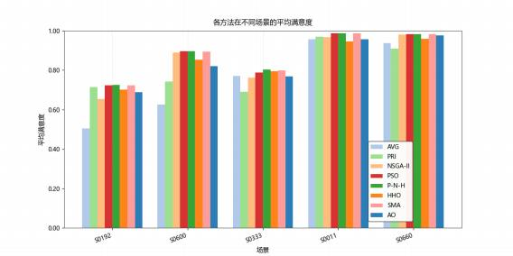
图 4.1 各方法在不同场景的平均满意度比较
图 4.2 则以热力图形式展示了各算法在不同场景中用户满意度的分布情况，抽取了数据集中的 5 个场景来做展示。
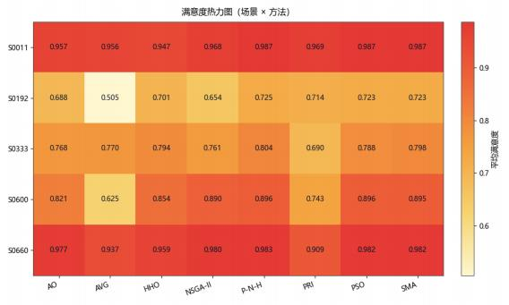
图 4.2 各算法跨场景性能热力图

图 4.3 以箱线图的形式展示了在数据集内所有场景中，各算法策略所得到的用户满意度的分布情况。
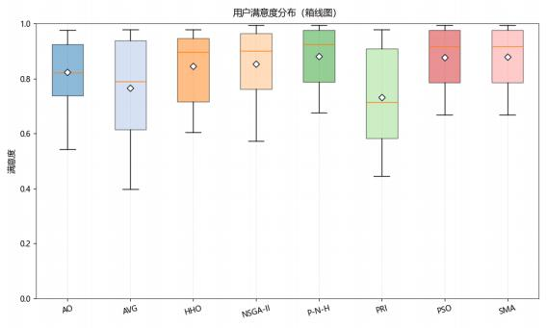
图 4.3 各方法的总体情况箱线图
从图 4.1 可以观察到，跨场景表现排名并非一成不变——一种算法在场景 A 上效果最好，在场景 B 上可能会被别的算法超过，说明不同的冲突类型对于各种算法有不同的要求。PSO-NSGA-II 混合算法和其他所有启发式算法在整个过程中都表现良好。简单平均法以及优先级法虽然在部分情况下具有一定的效果，但是大部分情况下较差，表明这两种方法缺乏跨场景的鲁棒性。
图 4.2 及图4.3 展示了算法与场景两方面的情况，在此可清晰地看到各种算法在不同场景下的效果差异。需要注意的是由于各方面原因，并不是每个场景都有能使目标函数接近最优解的方法，在如图 4.2 所示场景 S0192 中就没有这样的方法，除了这种情况下，PSO-NSGA-II 混合算法及改进后 NSGA-II 在大部分场景下都有较好的结果，但是基线方法在很多场景下却有着较差的结果，特别是在严重冲突的情况下，增加尾部风险后混合方法的效果更好，在其热力图上高分值范围更大并且更加均匀，表明这种方法对于尾部有很好的鲁棒性。

4.4 本章小结
本章基于相同的实验环境，在同一组实验条件下分别比较多种方法在 1000 个智能家居多用户冲突场景中的效果。从实验可以看出：
（1）基于本文提出的合理、严谨的建模方法，简单的求平均以及静态优先级分配等传统方式公平性和鲁棒性差，在所有方法中排名最后，说明把多个用户之间的冲突进行合理解决需要将其转化为一个多目标优化问题。

（2）PSO-NSGA-II 混合算法综合得分最高，各项质量指标均为第一或者并列第一。PSO 快速全局搜索能力以及 NSGA-II 热启动、自适应预算、早停以及尾部风险加强等改进措施以及多目标优化相辅相成，说明该混合方案合理。
（3）HHO 、SMA 、AO 等群智能算法处于基线方法和优化方法之间，说明单目标搜索范式对于解决多用户冲突协调问题是有限制的。
从上述分析可以看出，多目标进化算法以及它们组合而成的方法都可以很好地解决智能家居中多个用户之间的冲突问题，是可行的选择。而其中的 PSO- NSGA-II 组合算法在各方面都表现出了良好的效果，在整体体验、公平性和鲁棒性以及计算速度上都较优，所以更加适合应用于下一步的实际应用中。

5 总结与展望

5.1 工作总结
随着智能家居设备不断进入家庭生活，多用户环境下设备控制矛盾日益突出，影响了人们使用体验。而传统的固定优先级或者求平均等方式虽然简单易行，但是不能很好地解决不同家庭成员对于舒适度要求不同的问题，在一定程度上还是不能达到整体优化以及个人公平的效果。因此，本文针对智能家居中多用户之间的冲突进行研究，所做的相关工作及成果总结如下。
第一，本文提出了一种针对智能家居多用户冲突场景的一体化建模方法。此方法综合考虑用户偏好、设备作用范围、空间距离衰减、环境基线状态以及用户关系等多种因素，实现由设备控制向量到用户总满意度的全过程计算。从场景空间上来看，本文采用三维坐标体系和参数化的指数衰减函数来描述温度、光照、湿度、噪音等多种环境因素之间的空间传播关系，在此基础上利用环境基线融合的方式满足局部感知主导型指标和背景场叠加型指标的需求；而在用户满意度上，则把前景理论中的损失厌恶以及边际敏感性的降低加入到满意度中，使得模型可以识别出“整体满意度高但是某些个体明显不满意的隐性不公平”。最后， 在评价指标的设计上，将多个用户的冲突解决转化为一个多目标优化的问题，给出了算术均值、几何均值、最坏情况下的满意度以及加权均值这四种互为补充的群体聚合方式，并在此之上提出了包含单个场景的整体评分、跨多个场景的整体评估以及质量分数与计算时间惩罚在内的层层递进式的评估方案，便于不同算法之间的比较。
第二，本文提出了一套包含众多求解方式的算法框架。所有的算法都采用了相同的求解器接口标准并且都是基于一个名为 BaseSolver 的基类实现，这样便于第4 章中各种算法之间的公平比较。在基线方法上， 我们实现了一个简单的平均值法以及一个固定的优先级法，它们可以给智能化优化算法提供一个有说服力的下限基准线。而在多目标进化算法部分，我们以经典的 NSGA-II 为基础并对其进行了改进，加入了多种工程技术手段，在保证整体性能的同时也照顾到了弱个体。在混合策略上，我们将 PSO 的高效全局搜索能力和 NSGA-II 对多个目标的细化调整结合起来，形成了一个两阶段混合算法：先是用 PSO 迅速找到大致解集，然后不断地向里面加入优秀的个体，最后使用 NSGA-II 来对这些解进行细粒度优胜劣汰，既提高了效率又保证了解的质量。另外还有 HHO、SMA 以及 AO 三种新的群智能优化方法被实现以增加实验中所涉及的不同求解方法的数量。
第三，本章进行大量实验测试及各方面对比研究。基于 ChatGPT Codex 和DeepSeek 数据生成管道产生的 1000 多个具有多人竞争情况的问题，对多种优化器

进行比较，分别是基线方案、NSGA-II、PSO 及其组合方式、三种群体智能算法等。从实验中可以看出：
（1）基于本文提出的合理、细致模型， 简单的平均法以及静态优先级法等方法的公平性和稳定性较差，说明将多个用户的竞争关系转化为一个多目标优化问题是合理的；
（2）PSO-NSGA-II 混合算法在综合得分上最高，在平均满意度、最差保障以及稳定性三个方面都处于优势或者并列首位的位置，说明混合方法具有良好的效果。
(3) HHO 、SMA 、AO 等群智能算法位于基本方法与优化算法之间，说明单目标搜索范式对这个问题也是有一定局限性的。综上所述，多目标进化方法以及它们相结合的方法都是处理智能家居中多个用户的矛盾的一种有效手段。

5.2 研究局限
虽然本文对智能家居多用户冲突协调的研究工作进行了相关建模、算法以及仿真测试等方面的工作，但是仍然有一些问题，在今后的工作中还需要进一步完善。
第一，数据集仍然存在仿真局限。由于真实智能家居多用户数据涉及个人隐私问题，在本次研究中所有实验数据均为人工编程生成。虽然在生成时利用大语言模型知识以及参数化规则进行模拟，尽可能增加场景丰富性和真实性，但是这些合成的数据相比于实际生活中纷繁复杂并且不断变化着的家庭内部协商过程还是存在一定差距。比如用户偏好变化、成员间隐性礼让、家庭关系影响偏好等均无法体现。
第二，本文以静态场景进行假设，在一个求解过程中用户偏好和设备状态均固定。而实际上家庭中存在很多不确定性因素， 这也是本文的一个不足之处。但是智能家居一般不需要非常精确地毫秒级控制，用户对于响应时间一般也只需要几秒钟至几分钟即可，在大多数情况下，使用静态模型可以得到比较好的结果并且可以进一步发展成在线动态模型。
第三，设备建模具有一定简化性，在这里我们假定设备控制输出和用户感知之间存在一定的函数关系，而没有对其中涉及到的响应延迟、控制误差以及设备间的耦合等因素进行具体描述，这会导致所提方法不能很好地拟合真实的物理系统，但是这主要是对于最终应用过程中的校准及补偿会造成一定影响，不会影响到我们的结果即对于不同算法之间的比较。未来可以针对设备进行标定、误差修正以及耦合补偿来提高其鲁棒性和实用性。
第四，用户的满意度计算仍然带有主观性。尽管我们利用前景理论中的 S 形价值函数，考虑了损失厌恶以及敏感性递减的影响，但是满意度模型还需要用到灵敏度系数、损失厌恶系数等一些事先给定的值，在实际使用过程中，这些值要根据用户的意见进行具体的设定，而在文中并没有涉及到在线学习以及自适应的方法。

第五，算法对比仍有待进一步扩大范围。本论文已经包含 NSGA-II、PSO 及其混合策略，还包括三种群智能算法，包括多目标进化思想、单目标元启发式和混合策略的思想等。但是由于条件所限， 有些较为先进的方法未被加入到对比中去，比如基于分解的多目标进化算法、基于指标的进化算法、基于强化学习实现的自适应协调策略等。另外， 超参数调整还是以穷举法为主，而未使用更加有效的贝叶斯优化等方法进行调整，所以一些算法可能还存在更好的参数组合有待发现。

5.3 未来展望
基于上述研究局限，未来可从以下几个方向继续深化和拓展本研究工作。
第一，进行真实场景数据采集与半实物仿真验证。在条件允许的情况下， 可通过在智能家庭实验室或志愿者家庭中部署传感器和控制设备，采集真实的多用户偏好表达和冲突协商数据，对本文模型和算法的实际效果进行验证和校准。也可将算法部署到边缘计算节点，在真实智能家居平台上进行半实物仿真测试。
第二，补充动态场景下的在线协调。将本文的静态优化框架扩展为动态在线协调框架，引入用户状态感知模块和偏好预测模块，使系统能够感知用户活动变化并预判偏好漂移，实现从“事后响应”到“事前预调”的升级。可探索模型预测控制或滚动优化方法在动态多用户冲突协调中的应用。
第三，进一步融合大语言模型的认知交互能力。如第 1 章所言，在意图理解和常识推理上大语言模型已经展现出色的能力，未来的工作可以尝试使用LLM 作为协调智能体或者人机交互界面，用它对自然语言的理解来解析用户的偏好并用推理解释如何进行有效的协调以达到更好的结果，这可以使文章中的数值优化方法和人的认知能力结合起来，在实际的家庭环境中更易于被接受并且获得更高的信任度。
第四，个性化参数在线学习。根据用户对设备操作给出反馈信息作为训练信号，在线学习各个用户敏感程度、偏好曲线以及损失厌恶参数等，从而使得“通用模型”转化为“个性化模型”。
第五，增加算法对比维度及工程部署优化。加入更多的先进的多目标优化算法进行比较研究，在更大规模的数据集上测试。另外根据工程应用的要求对算法进行改进使其具有更高的运行速度与鲁棒性，促进本文所提出的方法能够在实践中得到应用。

参 考 文 献
[1] SIKDER A K, BABUN L, CELIK Z B, et al. Who's controlling my device? Multi-user multi- device-aware access control system for shared smart home environment[J]. ACM Transactions on Internet of Things, 2022, 3(4): 27.
[2] GEENG C, ROESNER F. Who's in control? Interactions in multi-user smart homes[C]// Proceedings of the 2019 CHI Conference on Human Factors in Computing Systems. Glasgow, Scotland: ACM, 2019: 1-13.
[3] MANSFIELD N, NADDEO A, FROHRIEP S, et al. Integrating and applying models of comfort[J]. Applied Ergonomics, 2020, 82: 17.
[4] ALJAWARNEH M M, SHAH S M, DHOMEJA L D, et al. Multi-user conflict resolution mechanisms for smart home environments[J]. PeerJ Computer Science, 2021, 7: 24.
[5] YAGER R R. Comfort decision modeling under uncertainty[J]. International Journal of Uncertainty, Fuzziness and Knowledge-Based Systems, 2018, 26(S1): 141-163.
[6] ZHANG Y X, WANG G G, WANG H M. NSGA-II/SDR-OLS: a novel large-scale many-objective optimization method using opposition-based learning and local search[J]. Mathematics, 2022, 10(13): 239.
[7] ZHANG W, LIU K, CHEN W, et al. Multi-objective optimization for building environment control considering individual thermal comfort and energy efficiency[J]. Building and Environment, 2023, 228: 109802.
[8] ARYALA, BECERIK-GERBER B. A comparative study of predicting individual thermal sensation and satisfaction using machine learning algorithms[J]. Building and Environment, 2020, 168: 106514.
[9] MICHAILIDIS P, MICHAILIDIS I, KOSMATOPOULOS E. Reinforcement learning for optimizing renewable energy utilization in buildings: a review on applications and innovations[J]. Energies, 2025, 18(7): 1724.
[10] PERERA ATD, KAMALARUBAN P. Applications of reinforcement learning in energy-efficient building control: a review[J]. Renewable and Sustainable Energy Reviews, 2021, 150: 111435.
[11] RIVKIN D, HOGAN F, FERIANI A, et al. AIoT smart home via autonomous LLM agents[C]// Proceedings of the IEEE International Conference on Robotics and Automation (ICRA). Atlanta, GA, USA: IEEE, 2025: 41-47.
[12] KING E, YU H X, LEE S, et al. Sasha: creative goal-oriented reasoning in smart homes with large language models[J]. Proceedings of the ACM on Interactive, Mobile, Wearable and Ubiquitous Technologies, 2024, 8(1): 12.
[13] REY-JOUANCHICOT J, BOTTARO A, CAMPO E, et al. Leveraging large language models for

enhanced personalised user experience in smart homes[J]. ACM Transactions on Interactive Intelligent Systems, 2024, 14(2): 25.
[14] MAURYA V K, NANDA S J. Time-varying multi-objective smart home appliances scheduling using fuzzy adaptive dynamic SPEA2 algorithm[J]. Engineering Applications of Artificial Intelligence, 2023, 121: 105944.
[15] KAHNEMAN D, TVERSKY A. Prospect theory: an analysis of decision under risk[J]. Econometrica, 1979, 47(2): 263-292.
[16] MARLER R T, ARORA J S. Survey of multi-objective optimization methods for engineering[J]. Structural and Multidisciplinary Optimization, 2004, 26(6): 369-395.
[17] DEB K, AGRAWAL R B. Simulated binary crossover for continuous search space[J]. Complex Systems, 1995, 9(2): 115-148.
[18] DEB K, GOYAL M. A combined genetic adaptive search (GeneAS) for engineering design[J]. Computer Science and Informatics, 1996, 26(4): 30-45.
[19] KENNEDY J, EBERHART R. Particle swarm optimization[C]// Proceedings of ICNN'95 - International Conference on Neural Networks. Perth, WA, Australia: IEEE, 1995: 1942-1948.
[20] HEIDARI A A, MIRJALILI S, FARIS H, et al. Harris hawks optimization: algorithm and applications[J]. Future Generation Computer Systems, 2019, 97: 849-872.
[21] LI S, CHEN H, WANG M, et al. Slime mould algorithm: a new method for stochastic optimization[J]. Future Generation Computer Systems, 2020, 111: 300-323.
[22] ABUALIGAH L, YOUSRI D, ABD ELAZIZ M, et al. Aquila Optimizer: a novel meta-heuristic optimization algorithm[J]. Computers & Industrial Engineering, 2021, 157: 107250.

致 谢

本论文的完成，离不开许多人的帮助与支持，在此谨致以诚挚的谢意。
首先，衷心感谢指导教师周鹏展老师。从选题方向的确定、技术方案的论
证，到论文的撰写与修改，周老师始终给予了耐心细致的指导。每当研究遇到瓶颈时，老师的点拨都能帮助我理清思路、找到改进方向。周老师严谨治学的态度和重视理论与实践结合的理念，使我受益良多。在此谨向周老师致以诚挚感谢。
感谢实验室以及在毕设过程中给予我帮助的各位同学。在项目开发、算法实现和实验分析过程中，同学们为我提供了许多有价值的建议，也帮助我从不同角度审视和完善研究内容。无论是在研究方向讨论时提出的启发性意见，还是在代码调试、实验结果分析、论文结构梳理中的耐心帮助，都让我在推进课题时少走了许多弯路。与你们交流和协作的过程，不仅让我获得了技术上的进步，也让我感受到积极融洽的科研氛围。与你们共同度过的这段毕设时光，充实而难忘。
感谢重庆大学计算机学院提供的良好平台和学风。学院完善的实验设施、丰富的学术资源和浓厚的求知氛围，为本科阶段的学习与研究提供了坚实保障。在这里打下的专业基础与培养的工程思维，将成为我未来发展中宝贵的精神财富。
最后，感谢所有在本科期间给予我关心与帮助的师长、朋友和家人。你们的支持是我不断前行的动力。

原创性声明

郑重声明：所呈交的论文（设计）《智能家居场景中多用户冲突协调算法研究与实现》，是本人在导师的指导下，独立进行研究取得的成果。除论文（设计）
中已经标注引用的内容外，本论文（设计）不包含其他人或集体已经发表或撰写过的作品成果。对本文的研究做出贡献的个人和集体，均已在文中以明确方式标明。本人完全意识到本声明的法律后果，并承诺因本声明而产生的法律结果由本人承担。

论文（设计）作者签名：
日期：2026 年 5 月 8 日

使用授权书

本论文（设计）作者完全了解学校有关保留、使用论文（设计）的规定，同意学校保留并向国家有关部门或机构送交论文（设计）复印件和电子版，允许论文（设计）被查阅和借阅。本人授权重庆大学将本论文（设计）的全部或部分内容编入有关数据库进行检索，可以采用影印、缩印或扫描等复制方式保存和汇编本论文（设计）。

本论文（设计）属于：
保 密 □ 在 年解密后适用本授权书
不保密

论文（设计）作者签名： 指导教师签名： 日期： 2026 年 5 月 8 日 日期： 2026 年 5 月 8 日

